San Juan, 25 de septiembre de 2025
¡Buenos tardes familias de 3er grado D!
Me dirijo a ustedes para notificarlos que los alumnos participarán como protagonistas en el acto del 12 de octubre.
La vestimenta será la siguiente:
Cristóbal Colón: Tiziano Acosta Marineros : Israel Tapia, Jonás Caballero
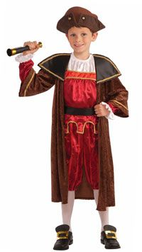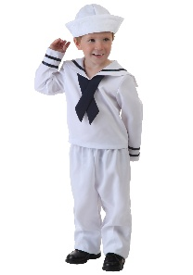
Italianos: Benicio Peña, Martina Tapia, Nahiara Vega, Donato Sanchez, Olivia Oliver, Sofia Vera, Constanza García y Martina Sevilla.
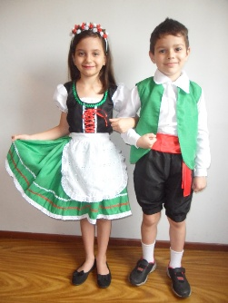 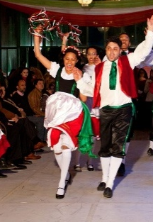 y una pandereta.
Españoles: Mateo Muños, Helena Miranda, Emiliano Flores, Abby Ahumada, Olivia Marquez, Olivia Alamino, Mia Videla y Luz del Milagro Flores.
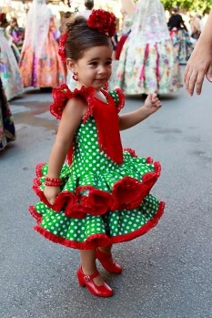 Nenas llevar un abanico 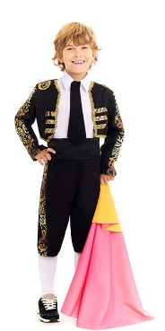varones, llevan un cuadrado rojo de tela,
prendido desde el puño hasta debajo de la sisa.
Pueblo originarios: Ana Luisa Gimenez, Isabella Castilla, Jeanela Valdez, Luz Gomez, Amapola Morales, Valentina Herrera, Alma Gonzalez y Josefina Gonzalez
